附件1

对傅强教授及其团队涉嫌学术不端具体情况的说明

一、举报事由概述
傅强教授于2021年发表的论文《Ultrahigh Molecular Weight Polyethylene Lamellar-Thin Framework on Square Meter Scale》（DOI：10.1002/adma.202107941，标注国家自然科学基金52103042, 82041016, 32070049）及2024年发表的《Scalable production of critically thin polyethylene films via multistep stretching》（DOI：10.1038/s44286-024-00139-w，标注国家自然科学基金52233002, 52103042, 22341304）存在以下学术不端行为：
（一）系统性剽窃香港科技大学/香港科技大学（广州）高平团队研究成果
（二）恶意重复使用数据支撑矛盾性科学结论

二、学术不端行为详述
（一）剽窃行为的事实认定
1.侵权标的物：
被剽窃主体：香港科技大学教授高平，及其课题组博士顾其傲（香港科技大学材料学博士，GP Nano HK、广州固纳科技创始人兼CEO）、博士生林坚（Point fit HK、广州博菲特生物科技创始人兼CEO）等
被侵权成果：
（1）顾其傲博士论文《Superstrong Ultrahigh Molecular Weigh Polyethylene Membrane with Tunable Pore Structure for Separation Processes — Seawater Desalination and Air Purification, HKUST Ph.D. Thesis 2021》
（2）高平教授课题组申请的专利
WO2019123019A2（https://patents.google.com/patent/WO2019123019A2/en) US 2019/0267594 A1 （https://patents.google.com/patent/US20190267594A1/en）
（3）高平教授课题组与Gerald G. Fuller（斯坦福大学教授）合作发表的论文《Surfactant-laden bubble dynamics under porous polymer films》（Journal of Colloid and Interface Science，2020，https://doi.org/10.1016/j.jcis.2020.04.086）
（4）林坚等发表论文《Fully-Conformable Porous Polyethylene Nanofilm Sweat Sensor for Sports Fatigue，IEEE SENSORS JOURNAL, VOL. 21, NO. 7, APRIL 1, 2021》（IEEE Sensors Journal，2021，https://doi.org/10.1109/JSEN.2021.3054989）
（5）李润莱，高平发表的封面论文《Nanoporous UHMWPE Membrane Separators for Safer and High-Power-Density Rechargeable Batteries》（Global Challenges，2017，https://doi.org/10.1002/gch2.201700020）
2.侵权事实：
傅强教授团队在未获授权的情况下，将上述成果的核心数据、实验方法及技术路径直接用于其Advanced Materials论文，且未标注任何引用关系。该侵权行为已获Advanced Materials期刊编委会书面确认，期刊方需要四川大学内审，安排撤稿。
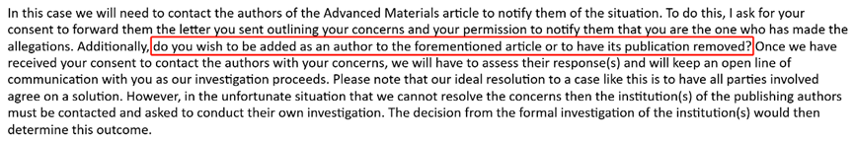
图 1 高平教授与Advanced Materials期刊的举报邮件截图

（二）数据虚假声明的技术分析
论文对比项 | 论文A（Adv. Mater. 2021） | 论文B（Nat. Chem. Eng. 2024）
研究对象 | "65 nm薄膜"（标号2025-LTF） | "12 nm薄膜"（标号13M-1%-729）
光透过率数据源 | 正文图3(c) 红色曲线 | 补充材料Fig.S18(e) 红色曲线
数据重合 | R=0.997
科学结论矛盾性 | 高透光率→说明其为超薄膜 | 超薄膜相同透光率→证明额外的厚度降低
根据Lambert-Beer定律，材料透光率与厚度减小应呈指数级关系。而两论文中聚乙烯薄膜厚度相差53nm（440%），但两组透光率数据却几乎完全重合（R=0.997），严重违背材料科学基本原理。涉嫌恶意重复使用数据支撑矛盾性科学结论。
具体对比如下：
我们将《Ultrahigh Molecular Weight Polyethylene Lamellar-Thin Framework on Square Meter Scale》（记为论文A），及《Scalable production of critically thin polyethylene films via multistep stretching》（记为论文B）中涉及数据重复使用的两组曲线，即论文A中Figure 3 (c)，见图2 (a)，与论文B补充材料中Figure S18 (e)，见图2 (b)，使用Origin取点复现，发现其标注“LTF (2025)”与“13M-1%-729”的两条曲线几乎完全重合（R=0.997），但被用于支持存在显著差异的科学结论。此行为导致学术结论自相矛盾，涉嫌捏造研究背景和（或）篡改数据用途​​。

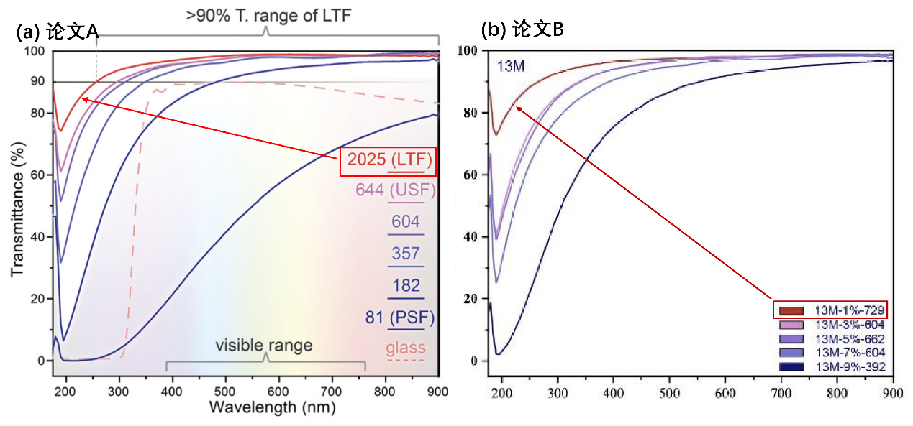
图 2 论文A与论文B中对PE薄膜的紫外-可见光谱分析。这个数据的目的是展示膜的厚度与透光率的关系。随着厚度的减小，透光性能增加。(a) 论文A，本图中红色线,标注“2025（LTF）”的透光率最高，被用以佐证纳米膜的厚度为65纳米。(b) 论文B，红色线标注为“13M-1%-729”的数据用于佐证纳米膜的厚度为12纳米厚度膜。
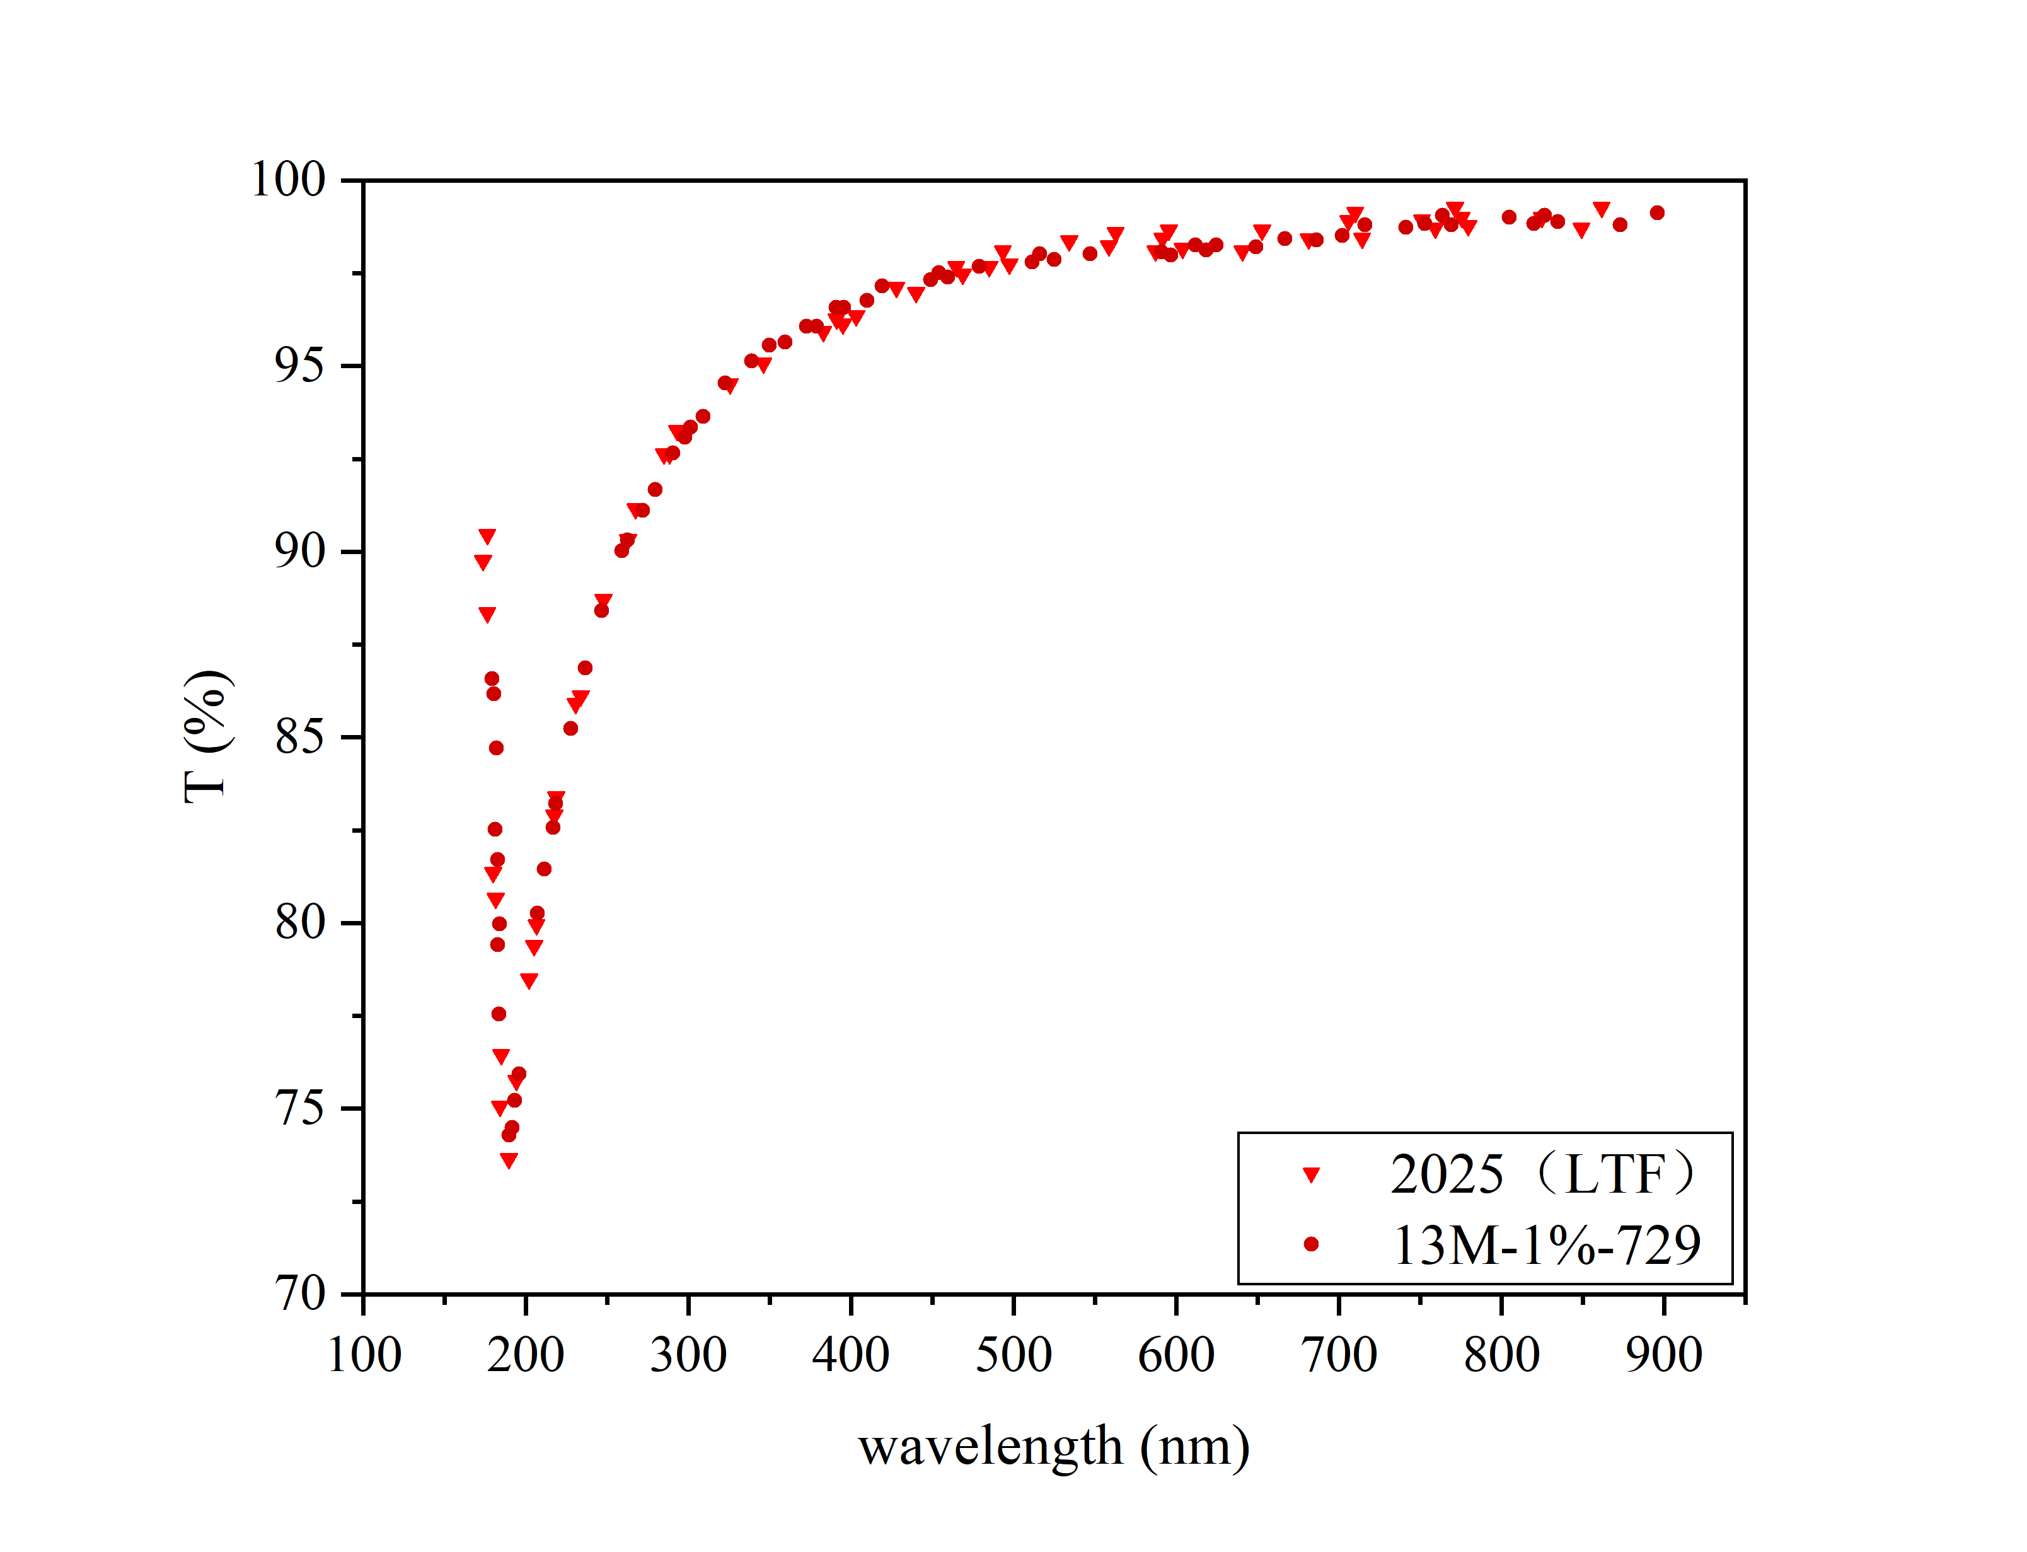
图 3 对LTF 65 nm 和 C-PE 12nm数据的对比。我们将论文A与论文B中分别用于佐证 65纳米（“2025 (LTF)”， 图2(a)）及12纳米（“13M-1%-729”，图2(b)）用Origin软件读取而展示在此，可见两组数据近乎完全重合。从图2中其他数据中可以看出，傅强等作者显然明白厚度越高，材料的透光率越低，这两组数据完全无法解释厚度在相差53纳米（440%）的情况下，透光率几乎完全相同的结论。

